**カフェインの過剰摂取に注意**

**ドラッグレター（２０１９年　３月号）**

２年生

**悪影響のないカフェインの摂取量 (１日当たり)：**

**１３歳以上の健康な人では、**４００ ｍｇ**まで！**

参考：　内閣府　食品安全委員会HP

飲料100 mL中とかぜ薬の中に含まれるカフェイン量

体にムチを打って

元気にさせているだけ！

ダメージ大きい

製品によって

含まれている量は

異なります

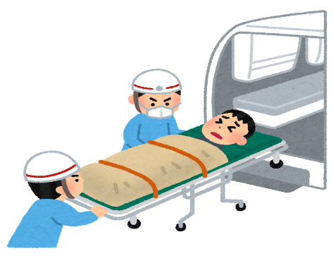

カフェインの過剰摂取により、2011～2015年の

5年間に101人が病院に運ばれ､うち3人が

死亡しています**。**

カフェインを取りすぎないように！

健康やお薬などについて、気になることがある方は、相談薬局・出張相談会で薬剤師に気軽にお尋ねください。

**《 －出張相談会－　 保健室に学校薬剤師が来ます 》**

ドラッグレター、医薬品や健康などについて、質問・相談が

ある人は保健室まで！

**●月●日　●時●分～●時●分**

作成・発行元